Заседание Правления
Саратовского областного отделения общественной организации
«Педагогическое общество России»
Место проведения: МДОУ «Детский сад комбинированного вида
№ 242» Ленинского района г. Саратова Администрация Ленинского района муниципального
Адрес: 410064, г. Саратов, образования «Город Саратов»
Ул. Перспективная, 4а
Проезд: Автобусы: № 53, №11 Муниципальное дошкольное образовательное учреждение
Маршрутное такси: №67, №30, №73, №10 «Детский сад комбинированного вида № 242»
Остановка: Перспективная Ленинского района г. Саратова
Телефон: (845-2) 62-25-23
Дата проведения: 28.05.2024
Время проведения: 9.30-12.30
Областной семинар
педагогических работников дошкольного образования:
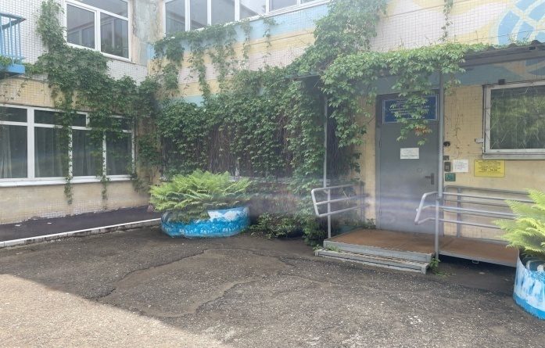
Тема: «Деятельность педагогического коллектива МДОУ
«Детский сад комбинированного вида № 242»
Ленинского района г. Саратова
«Работа ДОУ в соответствии с Указом Президента
Российской Федерации «О проведении в РФ Года семьи»,
объявленного в 2024 году»

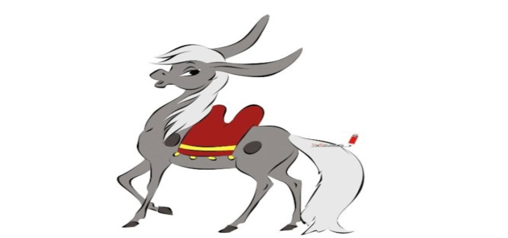
г. Саратов 2024

Время | Тема | Выступающий
9.30-10.00 | Регистрация участников заседания
10.00-10.10 | Приветствие участников заседания | Русина Бэлла Нисоновна,  Заведующий МДОУ «Детский сад комбинированного вида № 242»
10.10-10.20 | Открытие заседания | Цикунов Сергей Юрьевич, заместитель председателя СОООО «Педагогическое общество России»
10.20-10.30 | «Работа ДОУ в соответсвии с Указом Президента Российской Федерации «О проведении в РФ года семьи в 2024 году»  Приветствие детей | Белас Евгения Александровна,  старший воспитатель  Яценко Любовь Семёновна,  Музыкальный руководитель
10.30-10.40 | Презентация опыта работы  «Влияние гаджетов на развитие ребёнка дошкольного возраста» | Ерофеева Ольга Николаевна,  учитель-логопед, высшая категория  Русина Елена Олеговна,  учитель-дефектолог, высшая категория  Байкулова Наталья Викторовна  воспитатель группы для детей с нарушением интеллекта
10.40-11.40 | «Семья крепка и Родина сильна»  1 раздел: Интеллектуальная игра «УмЗаРазум»  2 раздел:  Музыкально-литературно-хореографическая композиция | Русина Бэлла Нисоновна  заведующий МДОУ «Детский сад комбинированного вида № 242»  Яценко Любовь Семёновна  музыкальный руководитель  Кремнёва Марина Александровна  хореограф  Белас Евгения Александровна  старший воспитатель  Русина Елена Олеговна  учитель-дефектолог, высшая категория
Время | Тема | Выступающий
11.40-11.55 | Кофе-брейк
11.55-12.25 | Обмен опытом.  Подведение итогов работы семинара.  Награждение. | Цикунов Сергей Юрьевич,  заместитель председателя областного отделения общественной организации «Педагогическое общество России», председатель комиссии по развитию образования, науки, инноваций Общественной палаты Саратовской области..  Салмова Людмила Николаевна, руководитель секции «Дошкольное образование» областного отделения общественной организации «Педагогическое общество России  Кудашева Роза Харисовна, заведующий Муниципального бюджетного дошкольного образовательного учреждения "Центр развития ребёнка -детский сад с.Старые Бурасы Базарно-Карабулакского муниципального района Саратовской области"
